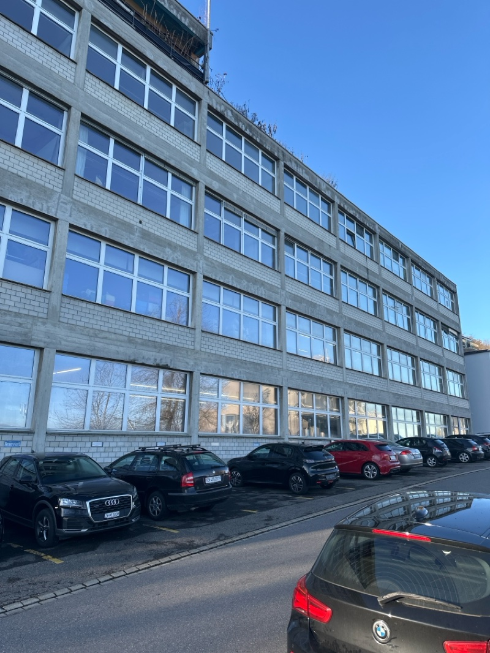 |  | DN: 73

Auftragsumfang:
Grund:

Auftraggeber: | Silo | Rechnungsadresse: | PIPEDRIVE
Bauherr: | Bernhard Hegglin
Zeitpunkt der Untersuchung |  | Während Untersuchung anwesend:
Zusätzliche Beigabe | -Fotodok  -Pläne  -Resultate
Chur, 18 December 2024
Unterschrift

- Inhalt
2 Grundlagen 2
3 Auftrag 3
3.1 Auftragsdaten 3
3.2 Bauprojekt 3
4 Schadstoffuntersuchung 4
4.1 Ausgeführte Leistungen 4
4.2 Probenahme und Analytik 4
4.3 Abgrenzung der Untersuchung 4
5 Dringlichkeit von Massnahmen 5
6 Zusammenfassung der Schadstoffvorkommen 5
6.1 Übersicht der Bauschadstoffvorkommen 6
6.2 Entsorgungskonzept für anfallende Bauschadstoffe 6
7 Empfehlung 7
8 Anhänge 8

Grundlagen

Nachfolgend finden Sie eine Übersicht der wesentlichen gesetzlichen Grundlagen und Richtlinien, die für den Umgang mit umwelt- und gesundheitsgefährdenden Stoffen relevant sind:

- Umweltschutzgesetz (USG): Regelt den Schutz der Umwelt vor schädlichen Einwirkungen (Stand: 1. Januar 2022).

- Chemikalien-Risikoreduktions-Verordnung (ChemRRV): Vorschriften zur Reduktion von Risiken beim Umgang mit gefährlichen Stoffen
(Stand: 6. Oktober 2022).

- Unfallversicherungsgesetz (UVG) und Verordnung über die Unfallverhütung (VUV): Rahmenbedingungen für die Verhütung von Unfällen und Berufskrankheiten (Stand: 1. Januar 2022).

- Abfallverordnungen (VVEA, VeVA): Regelungen zur Vermeidung, Entsorgung und zum Verkehr mit Abfällen (Stand: 1. Januar 2023).

- Asbest-Richtlinien und SUVA-Factsheets: Umfassende Anweisungen zum sicheren Umgang mit Asbest in verschiedenen Anwendungen, sowie Hinweise zur Sanierung und Rückbau (verschiedene Stände).

- ILO-Übereinkommen Nr. 162: Internationale Standards zur Sicherheit bei der Verwendung von Asbest.

- PCB-Richtlinien und Wegleitungen: Spezifische Vorgaben zur sachgerechten Entfernung und Entsorgung von PCB-haltigen Materialien (Stand: 2020).

Schadstoffuntersuchung

Ausgeführte Leistungen

- Probenahme von verdächtigen Materialien und Bausubstanz
- Fotodokumentation der verdächtigen Materialien und Bausubstanz
- Beschreibung des Analyseauftrags und Versand der Materialproben ins Labor
- Auswertung, Interpretation und Dokumentation der Analyseresultate
- Berichterstattung
- Laboranalytik der Asbest-Proben durch die Analysis Lab SA in Biel

Probenahme und Analytik

Die Untersuchung soll die vorhandenen Bauschadstoffe der vom Umbau betroffenen Materialien möglichst vollständig erfassen. Bei den untersuchten Materialien handelt es sich um Fliesenkleber, Verputze, Kleber, Leime, Brand- sowie Leichtbauplatten. Es wurden gezielt Proben von verdächtigen Materialien gemäss Vorgaben von Analysis Lab SA und FACH entnommen, verpackt und versendet.

Abgrenzung der Untersuchung

Die Bauschadstoffuntersuchung wurde aufgrund einer visuellen Begutachtung der Oberflächen durchgeführt und beschränkt sich auf die immobilen Bauteile.

Die Untersuchung bezieht sich auf die Bauschadstoffe Asbest, PCB und PAK . Weitere allfällig vorhandene Schadstoffe wie Radon, Schimmelpilze, Formaldehyd, etc. waren nicht Gegenstand der Untersuchung.

Die Wahrscheinlichkeit, dass mit der gewählten Untersuchungsmethode grössere
Bauschadstoffvorkommen innerhalb des Untersuchungsperimeters unentdeckt bleiben, wird als eher gering eingestuft. Es verbleibt jedoch eine gewisse Unsicherheit betreffend verdeckt eingebauter sowie nicht zugänglicher Schadstoffe (wie z.B. innerhalb des Rauchabzugs), die bei der visuellen Begutachtung nicht erreicht werden können. Die entnommenen Proben geben Auskunft über die Beschaffenheit bzw. Schadstoffgehalte an den jeweiligen Untersuchungsstellen. Abweichende Resultate an unterschiedlichen Erkundungsstellen desselben Materials können nicht ganz ausgeschlossen werden.

Dringlichkeit von Massnahmen

Für alle nachgewiesenen oder visuell als asbesthaltig beurteilten Materialien wird die Sanierungsbedürftigkeit anhand der Forum-Asbest-Publikation "Asbest in Innenräumen, Dringlichkeit von Massnahmen" [11] festgelegt. Die Festlegung der Sanierungsbedürftigkeit des Materials erfolgt in drei Schritten:

- Schritt Asbestfreisetzungspotential
In einem ersten Schritt wird das Material hinsichtlich seines Asbestfreisetzungspotentials beurteilt. Dieses ist abhängig von der Asbestfaserbindung, vom Oberflächenzustand des Materials und von den auf das Material einwirkenden äusseren Bedingungen.

- Schritt Raumnutzung und Exposition
In einem zweiten Schritt wird mit der Art der Raumnutzung das Expositionsrisiko beurteilt. Berücksichtigt werden dabei die Nutzer, die Art und die Häufigkeit der Nutzung sowie die Lage der asbesthaltigen Materialien (Zugänglichkeit).

- Schritt Beurteilung der Massnahmendringlichkeit
Mithilfe der Bewertungen zum Asbestfreisetzungspotential und zur Raumnutzung wird die Dringlichkeit von Massnahmen in drei Dringlichkeitsstufen beurteilt.

Dringlichkeitsstufe I: Umgehende Veranlassung von Sanierungsarbeiten oder von Sofortmassnahmen.

Dringlichkeitsstufe II: Neubeurteilung periodisch (alle 2 bis 5 Jahre) oder Sanierung vor baulichen Eingriffen und Nutzungsänderungen.

Dringlichkeitsstufe III: Sanierung vor baulichen Eingriffen und Nutzungsänderungen oder beim Rückbau.

Zusammenfassung der Schadstoffvorkommen
Die folgenden Abkürzungen werden in der nachfolgendenden Tabelle(n) verwendet.

Map |  | Materialprobe
VB |  | Visueller Befund
DKS |  | Dringlichkeitsstufe (Asbest)
Neg. |  | Laboranalyse war negativ (kein Schadstoff)
AFG |  | Asbest fest gebunden
ASG |  | Asbest schwach gebunden
PAK |  | Polyzyklische Aromatische Kohlenwasserstoffe
PCB |  | Polychlorierte Biphenyle
FCKW |  | Fluorchlorkohlenwasserstoffe
SM |  | Schwermetall
HSM |  | Holzschutzmittel
 |  | Instruierter Handwerker
 |  | Suva anerkannte Schadstoffsanierer

Übersicht der Bauschadstoffvorkommen mit Sanierungsangaben

Die nachfolgende Tabelle zeigt alle identifizierten Schadstoffvorkommen:
Proben-bezeichnung | Gebäude/ Ebene/Raum | Einbauort | Material |  | Schadstoff | Grundlage  Verdacht - Exp. - Labor

Sanierung der Schadstoffe

Sanierung durch Schadstoffsanierer
Probe-ID | Material | Menge | DKS | Richtlinien | LVA Code

Sanierung durch instruierte Handwerker
Diese Tabelle Zeigt Schadstoffbefunde welche unter Einhaltung der angegebenen Richtlinien nur durch instruierte Handwerker rückgebaut werden können:
Probe-ID | Material | Menge | DKS | Richtlinien | LVA Code

Entsorgung der Schadstoffe

Entsorgungskonzept für die Schadstoffe
Die folgende Tabelle gibt einen Überblick über die korrekte Entsorgung der Schadstoffe:
Probe-ID | Abfallart | LVA Code | Genereller Entsorgungsweg | Entsorgungsort | t | m3 lose

Auf Grundlage der bereitgestellten Daten und den enthaltenen Informationen zu Bauschadstoffen können wir folgende Empfehlungen aussprechen:Allgemeine Empfehlungen:1. Asbest: Sollten Proben Asbest enthalten, ist besondere Vorsicht geboten, aufgrund der Gesundheitsgefahr durch freigesetzte Fasern. Die Sanierung durch spezialisierte Schadstoffsanierer ist in diesen Fällen unabdingbar, um eine sichere Entfernung und Entsorgung zu gewährleisten.2. Polychlorierte Biphenyle (PCB): Diese Verbindungen sind bekannt für ihre Langlebigkeit und Toxizität. Wo festgestellt, sollte eine professionelle Sanierung in Erwägung gezogen werden, um sicherzustellen, dass die PCB-belasteten Materialien vollständig entfernt und umweltgerecht entsorgt werden.3. Künstliche Mineralfasern (KMF): Für Materialien, die KMF enthalten, ist ebenfalls eine professionelle Handhabung zu empfehlen. Zwar sind moderne Varianten weniger kritisch, ältere können jedoch atembare Fasern freisetzen.4. Schimmelpilze: In Fällen von Schimmelpilzbefall, kann die Sanierung durch instruierte Handwerker erfolgen, sofern es sich um oberflächliche Kontamination handelt. Bei tiefreichendem Befall ist professionelle Unterstützung notwendig.Empfehlungen für Sanierungen:Sanierung durch Schadstoffsanierer:- Materialien mit Asbest, PCB oder anderen hochgiftigen Substanzen sollten durch qualifizierte Schadstoffsanierer entfernt werden. Die Umsetzung erfolgt dabei gemäß den örtlichen Richtlinien und dem LVA Code, um die Einhaltung aller Sicherheitsstandards zu gewährleisten.Sanierung durch instruierte Handwerker:- Materialien mit geringer Schadstoffbelastung, die keine sofortige gesundheitsgefährdende Wirkung haben, können von entsprechend geschulten Handwerkern bearbeitet werden. Dazu gehören beispielsweise kleinere Mengen von Schimmel oder bestimmte KMF-haltige Materialien unter strikter Einhaltung der DKS (Dekontaminationsstandard) und den zugehörigen Richtlinien.Abschließend raten wir, alle betroffenen Bereiche regelmäßig auf Schadstoffrückstände zu überprüfen, sowie die Luftqualität zu kontrollieren, um die Sicherheit und Gesundheit der Gebäudenutzer zu gewährleisten. Dies gewährleistet die langfristige Wirksamkeit der Sanierungsmaßnahmen.

Bezeichnung | Verdachtsmoment | Fundort | Bemerkung | Überblick | Detail | Ergebnis Analytik
MaP-2 | Studio 2  2. OG | VM-1  spezielle Estriche  Boden |  | 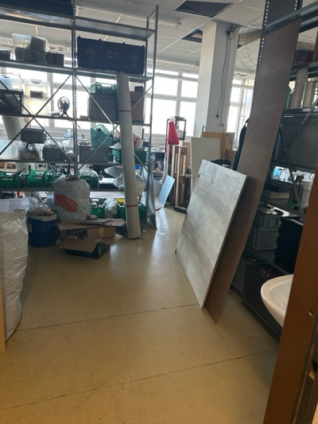 | 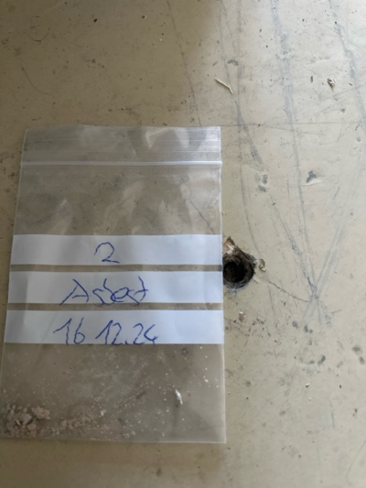 | Asbest: Nicht eingestuft

